Лабораторная работа №10
  - Текстовой редактор vi
Липатников Андрей
2026.10.08
Аннотация
В данном отчёте представлены результаты выполнения лабораторной работы по теме «Текстовой редактор vi».
Описаны режимы работы редактора vi, команды навигации и редактирования, создание и правка файла hello.sh.
Сделаны выводы о достижении поставленной цели.
Содержание

1. Введение

1.1 Актуальность
Редактор vi установлен по умолчанию практически во всех дистрибутивах Linux и остаётся основным инструментом правки конфигурационных файлов и скриптов на серверах. Умение работать в vi без графической среды — обязательный навык системного администратора.

1.2 Цель работы
Познакомиться с операционной системой Linux. Получить практические навыки работы с редактором vi, установленным по умолчанию практически во всех дистрибутивах.

1.3 Задачи
- Изучить три режима работы vi (командный, вставки, последней строки).
- Создать файл hello.sh с помощью vi.
- Сделать файл исполняемым.
- Выполнить правку файла hello.sh средствами vi.
- Освоить основные команды навигации и редактирования.

1.4 Объект и предмет исследования
Объект — текстовый редактор vi.
Предмет — режимы vi, команды навигации и редактирования, создание и правка скрипта.

1.5 Методы исследования
Практическая работа в терминале, изучение man vi, выполнение заданий методических указаний, фиксация результатов скриншотами (выполнено 13 снимков: 12 по заданиям и снимок итогового содержимого файла).
Замечания о расхождениях с методическими указаниями:
- файл методических указаний нумерует данную работу как № 8 (разделы 8.1–8.5), в плане курса она значится под № 10. Ссылки на пункты методических указаний приводятся по нумерации файла источника (8.x);
- методические указания предлагают каталог ~/work/os/lab06; работа выполнялась в каталоге репозитория курса labs/lab10, фактические команды приведены в приложении В.

1.6 Схема выполнения работы
На рис. 1 представлена общая последовательность действий при выполнении работы.
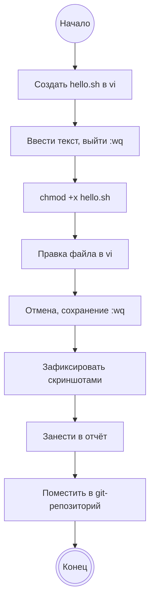

Рисунок 1: Блок-схема выполнения лабораторной работы

2. Теоретическая часть

2.1 Режимы работы vi
Редактор vi имеет три режима:
- Командный режим — навигация и ввод команд редактирования.
- Режим вставки — ввод текста.
- Режим последней строки — запись изменений в файл и выход.
Переход в командный режим — [Esc]. Переход в режим последней строки — [Shift-:] из командного режима. vi различает прописные и строчные буквы при наборе команд (п. 8.2).

2.2 Основные команды
Таблица 1: Команды редактора vi по группам (пп. 8.2.1–8.2.3 методических указаний)
Группа | Команды
Управление курсором | h или Backspace (влево), Space или l (вправо), Enter или j (вниз), k (вверх)
Позиционирование | 0 (начало строки), $ (конец строки), G (конец файла), nG (строка n)
Перемещение по файлу | Ctrl-d (пол-экрана вперёд), Ctrl-u (пол-экрана назад), [Ctrl-f] (страница вперёд), Ctrl-b (страница назад)
Перемещение по словам | W или w (слово вперёд), nW или nw (n слов), B или b (слово назад), nb или nB (n слов назад)
Вставка текста | a (после курсора), A (конец строки), i (перед курсором), ny (n раз), I (начало строки)
Вставка строки | o (под курсором), O (над курсором)
Удаление | x (символ), dw (слово), d$ (до конца строки), d0 (от начала до курсора), dd (строка), ndd (n строк)
Отмена и повтор | u (отменить последнее изменение), Ctrl-r (повтор последнего изменения)
Копирование в буфер | yy (строка), nyy (n строк), yw (слово)
Вставка из буфера | p (после курсора), P (перед курсором)
Замена | cw (слово), cnw (n слов), C (до конца строки), r (символ), R (текст)
Поиск | /текст (вперёд), ?текст (назад)
Копирование и перемещение | :n,m d (удалить), :i,j m k (переместить), :i,j t k (копировать), :i,j w файл (записать)
Запись и выход | :w (записать), :w файл (в новый файл), :wq (записать и выйти), :q (выйти), :q! (без записи), :e! (отменить изменения с последней записи)

2.3 Опции (:set)
- :set all — полный список опций.
- :set nu — номера строк.
- :set list — невидимые символы.
- :set ic — не учитывать регистр при поиске.
- Префикс no отменяет опцию (:set nonu).
Более подробно про Unix см. в [1–4].

3. Материалы и методы
- ОС: Fedora 41 (графическая среда Sway)
- Терминал: bash
- Инструменты: vi, chmod, man, cat
Последовательность: переход в каталог лабораторной работы, создание файла hello.sh в vi, ввод текста, запись :wq, chmod +x, открытие файла в vi, правка (замена, удаление, вставка, отмена), запись изменений, контроль содержимого командой cat.

4. Выполнение лабораторной работы

4.1 Задание 1. Создание нового файла hello.sh

4.1.1 Шаг 1. Каталог и вызов vi
Выполнен переход в каталог лабораторной работы, вызван vi hello.sh (рис. 2).
Рисунок 2: Вызов vi для создания файла hello.sh
Файл отсутствовал — vi создаёт его автоматически при первом сохранении.

4.1.2 Шаг 2. Ввод текста в режиме вставки
Нажата клавиша i, введён текст скрипта (рис. 3).
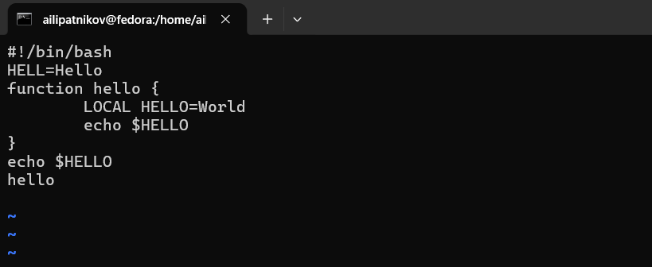
Рисунок 3: Ввод текста в режиме вставки
Текст по методичке (п. 8.3.1, шаг 4): шебанг, переменная HELL, функция hello с переменной LOCAL и echo внутри, echo после функции, вызов hello. Полный листинг — в приложении Б.

4.1.3 Шаг 3. Возврат в командный режим
После завершения ввода нажата клавиша [Esc] (рис. 4).
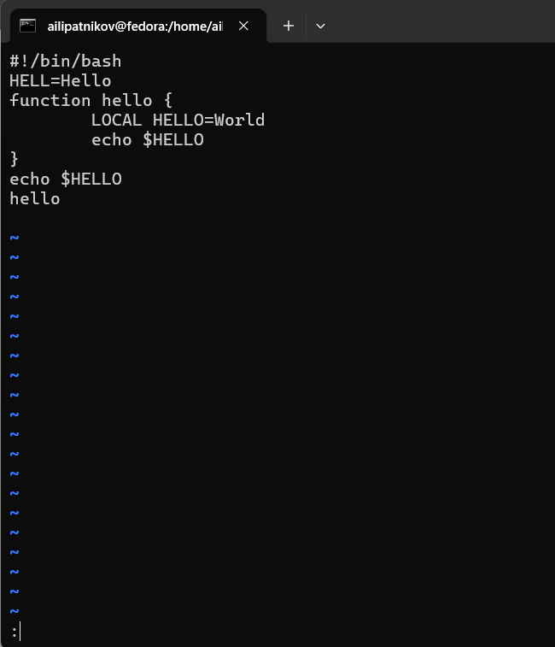
Рисунок 4: Возврат в командный режим клавишей Esc
На незаполненных строках — символы тильды, курсор вернулся в командный режим.

4.1.4 Шаг 4. Запись и выход
Нажата [:], внизу появилось приглашение в виде двоеточия; набраны w и q, затем [Enter] — текст сохранён, vi завершён. Отдельного снимка шаг не оставляет: состояние экрана совпадает с командным режимом.

4.1.5 Шаг 5. Сделать файл исполняемым
Выполнено chmod +x hello.sh (рис. 5).
Рисунок 5: Файл hello.sh сделан исполняемым
chmod +x добавляет право на выполнение; проверить можно командой ls -l hello.sh.

4.2 Задание 2. Редактирование существующего файла

4.2.1 Шаг 1. Открытие файла
Выполнено открытие файла на редактирование: vi hello.sh (рис. 6).
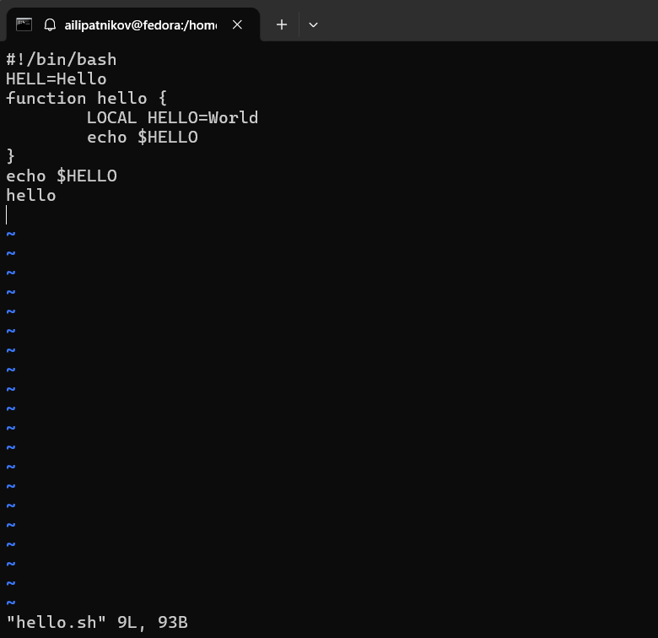
Рисунок 6: Открытие файла hello.sh в vi
Внизу — строка статуса vi: имя файла, 9L (строк), 93B (байт). Листинг файла — в приложении Б: восемь смысловых строк; показание 9L объясняется хвостовой пустой строкой, 93B — односимвольными отступами внутри функции.

4.2.2 Шаг 2. Замена HELL на HELLO
Курсор установлен в конец слова HELL второй строки, нажата i, слово заменено на HELLO, нажата [Esc] (рис. 7).
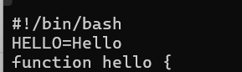
Рисунок 7: Замена HELL на HELLO
Вторая строка приняла вид HELLO=Hello.

4.2.3 Шаг 3. Удаление слова LOCAL
Курсор установлен на четвёртую строку, слово LOCAL удалено командой dw (рис. 8).
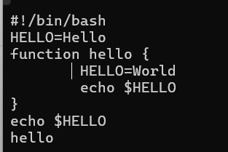
Рисунок 8: Удаление слова LOCAL командой dw
В строке осталось HELLO=World: переменная стала глобальной.

4.2.4 Шаг 4. Вставка слова local
Нажата i, введено local, нажата [Esc] (рис. 9).
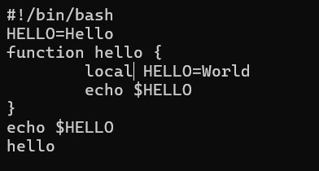
Рисунок 9: Вставка слова local
Строка приняла вид local HELLO=World.

4.2.5 Шаг 5. Добавление строки echo $HELLO
Курсор установлен на последней строке файла, после неё вставлена строка echo $HELLO, нажата [Esc] (рис. 10).
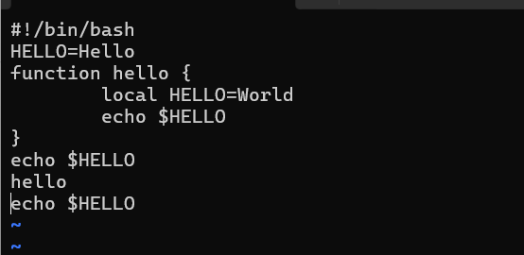
Рисунок 10: Добавление строки echo $HELLO
По методичке (п. 8.3.2, шаг 6) — вставка после последней строки файла, то есть после вызова hello.

4.2.6 Шаг 6. Удаление последней строки
Последняя строка удалена командой dd (рис. 11).
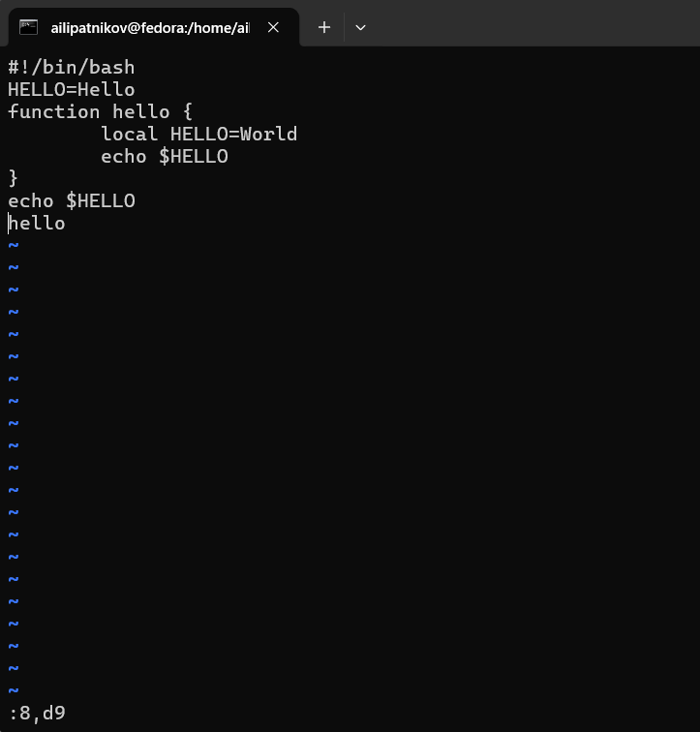
Рисунок 11: Удаление последней строки командой dd
Удалена строка echo $HELLO, вставленная на предыдущем шаге.

4.2.7 Шаг 7. Отмена удаления
Введена команда отмены изменений u — последняя команда отменена (рис. 12).
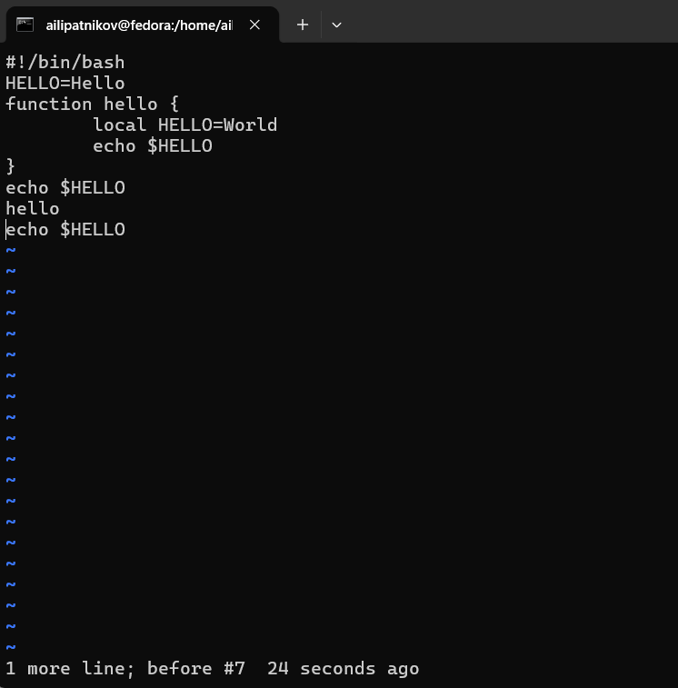
Рисунок 12: Отмена последнего действия командой u
Команда u вернула удалённую строку echo $HELLO.

4.2.8 Шаг 8. Запись и выход
Нажата [:], выполнены w и q, затем [Enter] — изменения записаны, vi завершён (рис. 13).
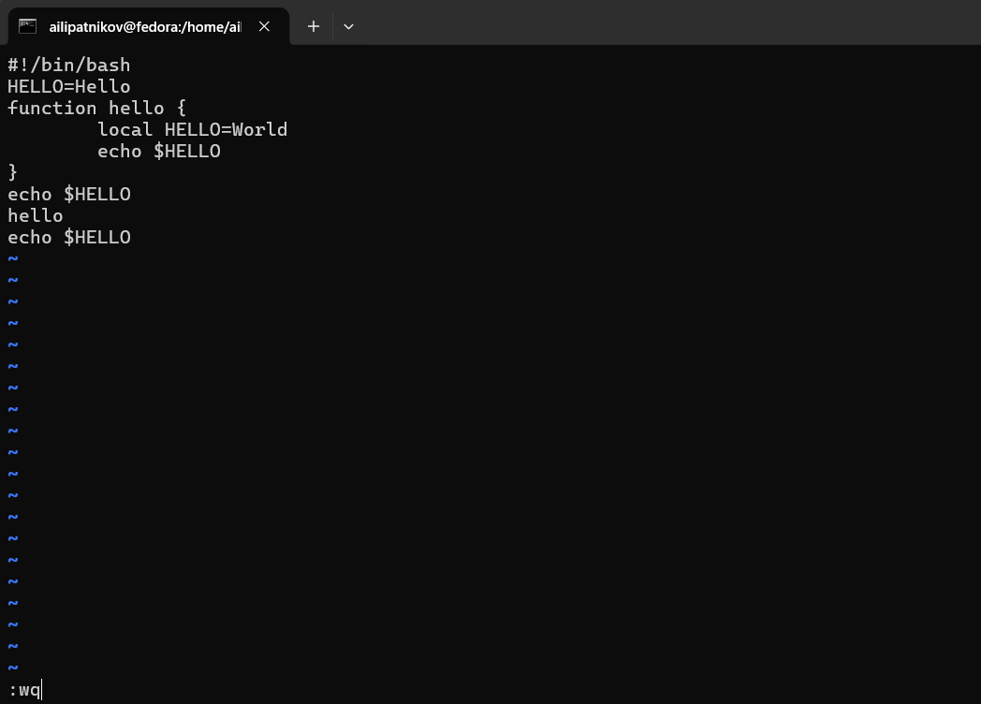
Рисунок 13: Запись изменений и выход :wq
Итоговое содержимое файла проверено командой cat (рис. 14): строка echo $HELLO после вызова hello возвращена отменой и записана в файл.

5. Результаты
В ходе работы:
- создан файл hello.sh, сделан исполняемым (chmod +x);
- по строке статуса vi при открытии файл содержит 9 строк и 93 байта (см. приложение Б);
- выполнена правка: замена HELL на HELLO, удаление слова LOCAL, вставка слова local, добавление строки echo $HELLO, удаление последней строки, отмена удаления командой u;
- изменения записаны (:wq);
- итоговое содержимое файла зафиксировано командой cat (рис. 14): в файле девять строк, строка echo $HELLO стоит после вызова hello.
Таблица 2: Сводка результатов
Задание | Команды vi | Результат
Создание файла | vi hello.sh, i, [Esc], :wq | Файл создан, сохранён
Права | chmod +x hello.sh | Файл исполняемый
Правка | i, dw, o, dd, u, :wq | Файл отредактирован
Контроль | cat hello.sh | Содержимое соответствует шагам правки

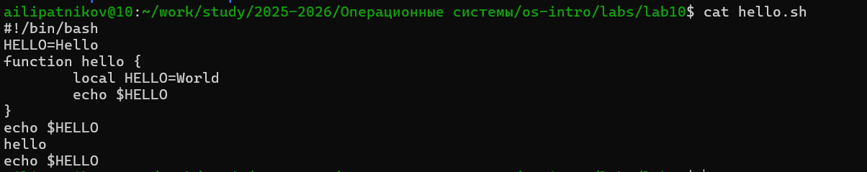
Рисунок 14: Итоговое содержимое файла hello.sh по команде cat
Согласно п. 8.4 методических указаний, в отчёт включаются результаты выполнения программ. Вывод запуска сценария ./hello.sh отдельным снимком не зафиксирован; перед сдачей следует добавить снимок вывода в данный раздел.

6. Обсуждение результатов
Все задания методических указаний выполнены. vi подтвердил деление на три режима: ввод текста возможен только в режиме вставки, навигация и команды — в командном. Отмена u работает на одно действие и возвращает удалённую строку (рис. 12). Показание строки статуса vi (9 строк, 93 байта) согласуется с листингом приложения Б: восемь смысловых строк и односимвольные отступы внутри функции дают 93 байта с учётом завершающих переводов строк. Содержимое файла после правки подтверждено командой cat (рис. 14) и полностью соответствует последовательности шагов задания 2. Опции :set nu, :set all, :set ic позволяют настраивать рабочую среду, но для базового редактирования не требуются.

7. Заключение
- Цель работы достигнута: получены практические навыки работы с редактором vi.
- Освоены три режима работы vi и команды навигации.
- Создан и отредактирован файл hello.sh; освоены команды i, dw, dd, u, :wq.
- Файл сделан исполняемым; итоговое содержимое подтверждено командой cat.
Полученные навыки применимы при правке конфигурационных файлов и скриптов в Linux.

Список литературы
1. Таненбаум Э., Бос Х. Современные операционные системы. 4-е изд. СПб.: Питер, 2015. 1120 с.
2. Robbins A. Bash Pocket Reference. O’Reilly Media, 2016. 156 с.
3. Zarrelli G. Mastering Bash. Packt Publishing, 2017. 502 с.
4. Newham C. Learning the bash Shell: Unix Shell Programming. O’Reilly Media, 2005. 354 с.

8. Приложение А. Ответы на контрольные вопросы

8.1 1. Краткая характеристика режимов работы vi
- Командный режим — навигация, удаление, копирование, вставка. Вход — [Esc].
- Режим вставки — ввод текста. Вход — i, a, I, A, o, O.
- Режим последней строки — запись изменений в файл, выход, настройки, поиск. Вход — [Shift-:] из командного режима.

8.2 2. Выход без сохранения
Набрать :q! в режиме последней строки (выйти без записи); :e! — вернуться в командный режим, отменив все изменения со времени последней записи.

8.3 3. Команды позиционирования
0 — начало строки; $ — конец строки; G — конец файла; nG — строка с номером n.

8.4 4. Что для vi является словом
Последовательность букв, цифр и подчёркиваний, ограниченная разделителями. При командах W и B (прописные) под разделителями понимаются только пробел, табуляция и возврат каретки; при w и b (строчные) — также любые знаки пунктуации (п. 8.2.1.4 методических указаний).

8.5 5. Переход в начало и конец файла
1G — начало файла; G — конец файла.

8.6 6. Основные группы команд редактирования
- Вставка текста: a, A, i, ny, I.
- Вставка строки: o, O.
- Удаление: x, dw, d$, d0, dd, ndd.
- Отмена и повтор: u, Ctrl-r.
- Копирование в буфер: yy, nyy, yw.
- Вставка из буфера: p, P.
- Замена: cw, cnw, C, r, R.
- Поиск: /текст, ?текст.

8.7 7. Заполнить строку символами $
Перейти в режим вставки (i) и набрать нужное количество символов $, затем нажать [Esc]. В vim быстрее: 80i$ и [Esc] — вставить символ $ 80 раз.

8.8 8. Отмена некорректного действия
u — отменить последнее изменение; повторное u — отменить предыдущее; :e! — отменить все изменения со времени последней записи.

8.9 9. Основные группы команд режима последней строки
- Копирование и перемещение: :n,m d (удалить строки), :i,j m k (переместить), :i,j t k (копировать), :i,j w файл (записать в файл).
- Запись и выход: :w, :w файл, :wq, :q, :q!, :e!.
- Опции: :set all, :set nu, :set list, :set ic.
- Выполнение команд оболочки: :!команда.
- Поиск и замена: :s/старое/новое/g.

8.10 10. Позиция конца строки без перемещения курсора
Собственных средств для этого в vi нет: команда $ перемещает курсор в конец строки. Информацию о текущей позиции (номер строки, доля файла) показывает Ctrl-g.

8.11 11. Анализ опций vi
Опций несколько десятков (полный список выводит :set all). Назначение конкретной опции — в man vi (в vim — :help имя_опции). Опции делятся на переключатели (включение/отключение префиксом no) и опции со значением. Для базовой работы достаточно :set nu и :set ic.

8.12 12. Как определить режим работы vi
В vim в режиме вставки внизу экрана отображается – INSERT –; в режиме последней строки внизу — приглашение в виде двоеточия. В классическом vi индикатора нет — режим определяется по поведению редактора: если набираемые символы появляются в тексте, редактор в режиме вставки; если выполняются команды — в командном.

8.13 13. Граф взаимосвязи режимов vi

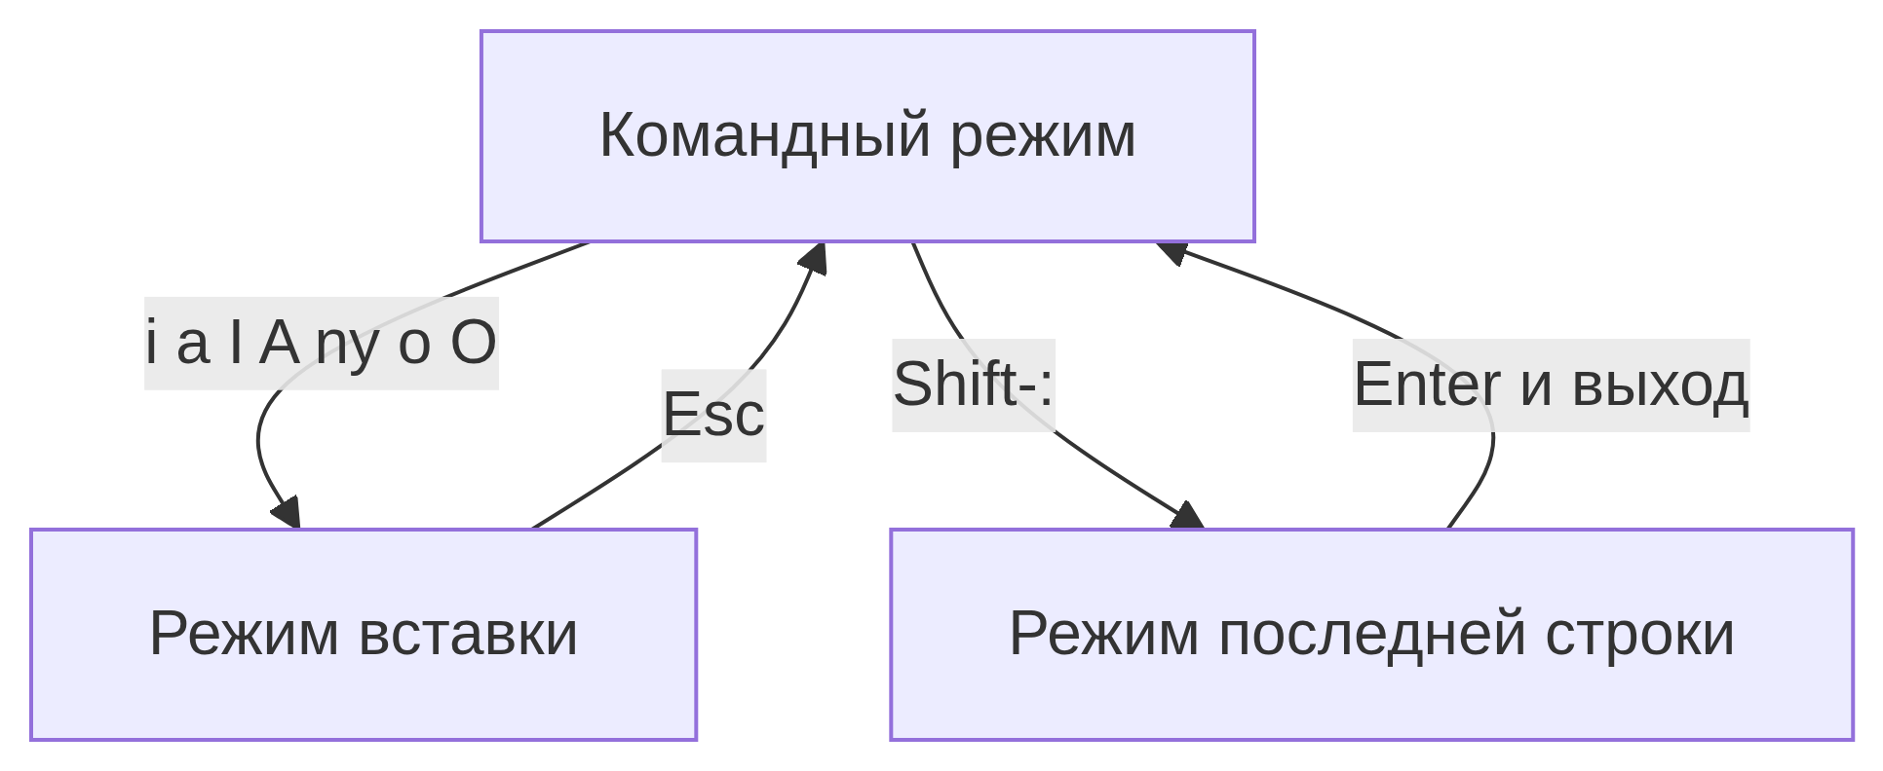

Из любого режима в командный ведёт клавиша [Esc]; режим последней строки доступен только из командного нажатием [Shift-:].

9. Приложение Б. Листинг программы hello.sh

9.1 Б.1. Исходный вариант (после создания, до правки)
По снимку экрана редактора (п. «Шаг 1» задания 2): восемь смысловых строк; отступы внутри функции на снимке отображаются мелко, точную фиксацию даёт итоговый листинг Б.2. Показание строки статуса vi — 9L, 93B: девятая строка — хвостовая пустая строка, 93 байта соответствуют листингу с односимвольными отступами.
#!/bin/bash
HELL=Hello
function hello {
LOCAL HELLO=World
echo $HELLO
}
echo $HELLO
hello

9.2 Б.2. Итоговый вариант (после правки, по команде cat)
#!/bin/bash
HELL=Hello
function hello {
local HELLO=World
echo $HELLO
}
echo $HELLO
hello
echo $HELLO
Отличия от исходного варианта: HELL заменена на HELLO (строка 2), слово LOCAL заменено на local (результат удаления и вставки, шаги 2–4 задания 2), после вызова hello добавлена строка echo $HELLO (шаг 5, возвращена отменой на шаге 7).

10. Приложение В. Листинг команд
# Задание 1
cd ~/work/study/2025-2026/Операционные\ системы/os-intro/labs/lab10
vi hello.sh
# i, ввод текста, Esc, :wq
chmod +x hello.sh
# Задание 2
vi hello.sh
# замена HELL -> HELLO
# dw (удалить LOCAL)
# i -> local -> Esc
# o -> echo $HELLO -> Esc
# dd (удалить строку)
# u (отменить)
# :wq
cat hello.sh

